**ĐẠI HỌC ĐÀ NẴNG**

**TRƯỜNG ĐẠI HỌC KINH TẾ**

**KHOA THỐNG KÊ – TIN HỌC**

**BÁO CÁO NHÓM 5**

**MÔN HỌC: QUẢN TRỊ CƠ SỞ DỮ LIỆU**

**ĐỀ TÀI:**

**Hệ thống quản lý bán hàng online và offline của cửa hàng Mẹ Boy Bun**

**GVHD:** Th.S Cao Thị Nhâm

**Sinh viên thực hiện:**

1. Võ Thị Quỳnh Châu
2. Lê Thị Linh Nhi
3. Trần Thị Thủy Kiều
4. Nguyễn Anh Thi
5. Nguyễn Thị Tuyết Trinh

Lớp: 48K21.1

*Đà Nẵng, tháng 9 năm 2024*

**MỤC LỤC**

**R1. SƯU TẦM HÓA ĐƠN, CHỨNG TỪ TẠI MỘT SỐ CƠ SỞ KINH DOANH/SẢN XUẤT NHỎ.** 3

**R2. THIẾT KẾ CƠ SỞ DỮ LIỆU Ở MỨC KHÁI NIỆM, LOGIC VÀ MỘT PHẦN CƠ BẢN CỦA THIẾT KẾ VẬT LÝ.** 3

**2.1. Thiết kế cơ sở dữ liệu mức logic** 3

**R3. XÂY DỰNG CƠ SỞ DỮ LIỆU CHO BẢNG THIẾT KẾ** 8

**R4. XÂY DỰNG MODULE** 8

**R1. SƯU TẦM HÓA ĐƠN, CHỨNG TỪ TẠI MỘT SỐ CƠ SỞ KINH DOANH/SẢN XUẤT NHỎ.**

**R2. THIẾT KẾ CƠ SỞ DỮ LIỆU Ở MỨC KHÁI NIỆM, LOGIC VÀ MỘT PHẦN CƠ BẢN CỦA THIẾT KẾ VẬT LÝ.**

**2.1. Thiết kế cơ sở dữ liệu mức logic**

-    NhaCungCap (**MaNCC**, TenNCC, SDTNCC, DiaChiNCC)

-    KhachHang (**MaKH**, TenKH, SDTKH, DiaChiKH)

-    SanPham (**MaSP**, TenSP, SoLuong, DVT)

- GiaSanPham(***MaGiaSanPham***, Gia, NgayApDung, NgayKetThuc, **MaSP**, **MaPNCT**)

- DonBanHang(**MaDH**, Ngaylap, TongTien, LoaiDH***,***KhoangCach, PhiShip, TrangThaiDonHang, ***MaKH,MaDV****)*

- DonBanHangChiTiet (**MaDHCT**, SoLuong, DonGia, DVT **, *MaSP, MaHD***)

- PhieuNhap( **MaPN**, NgayNhap,TongTien,  ***MaNCC***)

- PhieuNhapChiTiet(**MaPHCT**, SoLuongNhap, DonGiaNhap, ***MaSP, MaPN***)

- DonViGiaoHang(**MaDV**, TenDV, SDTDV, DiaChiDV)

**2.2. Thiết kế cơ sở dữ liệu ở mức cơ bản của thiết kế vật lý**

***Bảng NhaCungCap***

| ***Thuộc tính*** | ***Diễn giải*** | ***Kiểu*** | ***Độ rộng*** | ***Định dạng*** | ***Ràng buộc*** |
| --- | --- | --- | --- | --- | --- |
| MaNCC | Mã nhà cung cấp | CHAR | 10 | NCCxxxxxxx | Khóa chính |
| TenNCC | Họ tên nhà cung cấp | NVARCHAR | 50 | Text | Not Null |
| SDTNCC | Số điện thoại | CHAR | 10 |  | Unique |
| DiaChiNCC | Địa chỉ nhà cung cấp | NVARCHAR | 100 | Text | Not Null |

***Bảng KhachHang***

| ***Thuộc tính*** | ***Diễn giải*** | ***Kiểu*** | ***Độ rộng*** | ***Định dạng*** | ***Ràng buộc*** |
| --- | --- | --- | --- | --- | --- |
| *MaKH* | *Mã khách hàng* | *CHAR* | *10* | *KHxxxxxxxx* | *Khóa chính* |
| *TenKH* | *Họ tên khách hàng* | *NVARCHAR* | *50* | *Text* | *Not Null* |
| *SDTKH* | *Số điện thoại khách hàng* | *CHAR* | *10* |  | *Unique* |
| *DiaChiKH* | *Địa chỉ khách hàng* | *NVARCHAR* | *100* | *Text* | *Not Null* |

***Bảng : SanPham***

| ***Thuộc tính*** | ***Diễn giải*** | ***Kiểu*** | ***Độ rộng*** | ***Định dạng*** | ***Ràng buộc*** |
| --- | --- | --- | --- | --- | --- |
| MaSP | Mã sản phẩm | CHAR | 10 | SPxxxxxxxx | Khóa chính |
| TenSP | Tên sản phẩm | NVARCHAR | 100 | Text | Not Null |
| SoLuong | Số lượng | INT |  |  | Not null |
| DVT | Đơn vị tính | NVARCHAR | 20 | text | Not null |

***Bảng : PhieuNhap***

| ***Thuộc tính*** | ***Diễn giải*** | ***Kiểu*** | ***Độ rộng*** | ***Định dạng*** | ***Ràng buộc*** |
| --- | --- | --- | --- | --- | --- |
| MaPN | Mã phiếu nhập | CHAR | 10 | PNxxxxxxxx | Khóa chính |
| NgayNhap | Ngày nhập hàng | DATE |  |  | Not Null |
| TongTien | Tổng tiền của phiếu nhập | NUMERIC(20,0) |  |  | Not Null |
| MaNCC | Mã nhà cung cấp | CHAR | 10 | NCCxxxxxxx | Khóa ngoại |

***Bảng : PhieuNhapChiTiet***

| ***Thuộc tính*** | ***Diễn giải*** | ***Kiểu*** | ***Độ rộng*** | ***Định dạng*** | ***Ràng buộc*** |
| --- | --- | --- | --- | --- | --- |
| MaPNCT | Mã phiếu nhập chi tiết | CHAR | 10 | PNCTxxxxxx | Khóa chính |
| SoLuongNhap | Số lượng nhập | INT |  |  | Not Null |
| DonGiaNhap | Đơn giá nhập | NUMERIC  (10,2) |  |  | Not Null |
| MaSP | Mã sản phẩm | CHAR | 10 | SPxxxxxxxx | Khóa ngoại |
| MaPN | Mã phiếu nhập | CHAR | 10 | PNxxxxxxxx | Khóa ngoại |

***Bảng : GiaSanPham***

| ***Thuộc tính*** | ***Diễn giải*** | ***Kiểu*** | ***Độ rộng*** | ***Định dạng*** | ***Ràng buộc*** |
| --- | --- | --- | --- | --- | --- |
| MaGiaSanPham | Mã Giá Sản Phẩm | CHAR | 10 | GSPxxxxxxx | Khóa chính |
| Gia | Giá bán | NUMERIC(10,0) |  |  | not null |
| NgayApDung | Ngày áp dụng | DATE |  |  | not null |
| NgayKetThuc | Ngày kết thúc | DATE |  |  | not null |
| MaSP | Mã sản phẩm | CHAR | 10 | SPxxxxxxxx | Khóa ngoại |
| MaPNCT | Mã phiếu nhập  chi tiết | CHAR | 10 | PNCTxxxxxx | Khóa ngoại |

***Bảng: DonViGiaoHang***

| ***Thuộc tính*** | ***Diễn giải*** | ***Kiểu*** | ***Độ rộng*** | ***Định dạng*** | ***Ràng buộc*** | |
| --- | --- | --- | --- | --- | --- | --- |
| MaDV | Mã đơn vị giao hàng | CHAR | 10 | DVxxxxxxxx | | Khóa chính |
| TenDV | Tên đơn vị giao hàng | NVARCHAR | 50 | Text | | Not Null |
| SDTDV | Số điện thoại đơn vị vận chuyển | CHAR | 10 |  | | Unique |
| DiaChiDV | Địa chỉ đơn vị | NVARCHAR | 100 | Text | | Not Null |

***Bảng : DonBanHang***

| ***Thuộc tính*** | ***Diễn giải*** | ***Kiểu*** | ***Độ rộng*** | ***Định dạng*** | ***Ràng buộc*** |
| --- | --- | --- | --- | --- | --- |
| MaDH | Mã đơn hàng | CHAR | 10 | DHxxxxxxxx | Khóa chính |
| NgayLap | Ngày lập | DATE |  |  | Not Null |
| TongTien | Tổng tiền | NUMERIC(20,0) |  |  | Not Null |
| LoaiDH | Loại đơn hàng | BIT |  |  | Not Null |
| MaKH | Mã khách hàng | CHAR | 10 | KHxxxxxxxx | Khóa ngoại |
| KhoangCach | Khoảng cách | NUMERIC(5,2) |  |  | Not Null |
| PhiShip | Phí ship | NUMERIC(10,2) |  |  | Not Null |
| NgayShip | Ngày Ship | DATE |  |  | Not Null |
| TrangThaiDonHang | Tình trạng của đơn hàng | NVARCHAR | 50 |  | Not Null |
| MaDV | Mã đơn vị giao hàng | CHAR | 10 | DVxxxxxxxx | Khóa ngoại  Null |

***Bảng : DonBanHangChiTiet***

| ***Thuộc tính*** | ***Diễn giải*** | ***Kiểu*** | ***Độ rộng*** | ***Định dạng*** | ***Ràng buộc*** |
| --- | --- | --- | --- | --- | --- |
| MaDHCT | Mã đơn hàng chi tiết | CHAR | 10 | DHCTxxxxxx | Khóa chính |
| MaSP | Mã sản phẩm | CHAR | 10 | SPxxxxxxxx | Khóa ngoại |
| MaDH | Mã đơn hàng | CHAR | 10 | DHxxxxxxxx | Khóa ngoại |
| SoLuong | Số lượng | INT |  |  | Not null |
| DonGia | Đơn giá | NUMERIC(10,2) |  |  | Not null |
| DVT | Đơn vị tính | NVARCHAR | 20 | text | Not null |

**R3. XÂY DỰNG CƠ SỞ DỮ LIỆU CHO BẢNG THIẾT KẾ**

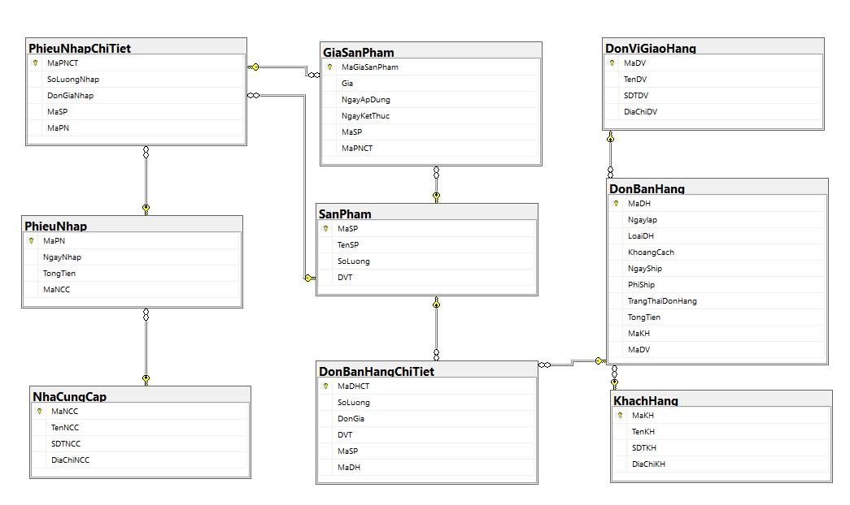

**R4. XÂY DỰNG MODULE**

1. **Trigger cập nhật giá sản phẩm khi nhập hàng mới**

| **TÊN: Cập nhật giá sản phẩm khi nhập hàng mới**  **LOẠI: Trigger** | |
| --- | --- |
| **MÔ TẢ:** Khi có phiếu nhập hàng mới, trigger sẽ:   * Điều chỉnh ngày kết thúc của giá hiện tại (nếu giá đang có hiệu lực) thành ngày trước ngày nhập hàng mới. * Thêm một mức giá mới với ngày áp dụng là ngày nhập hàng mới và một ngày kết thúc cố định (ví dụ: sau 1 tháng hoặc một khoảng thời gian khác do hệ thống quy định). | |
| **LOẠI** | After |
| **SỰ KIỆN** | Insert |
| **KÝ SINH** | PhieuNhapChiTiet |
| **XỬ LÝ** | 1. Lấy thông tin MaSP (Mã Sản Phẩm), DonGiaNhap (Đơn Giá Nhập), và NgayNhap (Ngày Nhập), PhieuNhap( Phiếu Nhập) từ bản ghi inserted. 2. Cập nhật ngày kết thúc của giá cũ, ngày kết thúc sẽ là ngày trước ngày nhập mới( SET NgayKetThuc = DATEADD(DAY, -1, @NgayNhap) 3. Thêm giá mới cho sản phẩm với ngày áp dụng là ngày nhập và ngày kết thúc có thể sau 1 tháng (có thể phụ thuộc vào người quản lý) |

1. **Trigger cập nhật số lượng sản phẩm sau khi bán hàng**

| **TÊN: Cập nhập số lượng sản phẩm sau khi bán hàng**  **LOẠI: Trigger** | |
| --- | --- |
| **MÔ TẢ:** Trigger này sẽ tự động cập nhật số lượng còn lại trong bảng SanPham sau khi có một giao dịch bán hàng được thêm vào bảng DonBanHangChiTiet. | |
| **LOẠI** | After |
| **SỰ KIỆN** | Insert |
| **KÝ SINH** | DonBanHangChiTiet |
| **XỬ LÝ** | 1. Lấy thông tin về mã sản phẩm (MaSP), số lượng  từ inserted 2. Cập nhật số lượng  trong bảng sản phẩm:   Số lượng bảng sản phẩm =  Số lượng bảng sản phẩm - số lượng ở đơn bán hàng chi tiết, điều kiện: SanPham.MaSP = inserted.MaSP |

1. **Trigger cập nhật số lượng sản phẩm sau khi nhập hàng**

| **TÊN: cập nhật số lượng sản phẩm sau khi nhập hàng**  **LOẠI: Trigger** | |
| --- | --- |
| **MÔ TẢ:**  Tự động cập nhật số lượng sản phẩm trong kho sau khi hàng mới được nhập về, đảm bảo dữ liệu kho luôn được cập nhật đúng. | |
| **LOẠI** | After |
| **SỰ KIỆN** | Update |
| **KÝ SINH** | PhieuNhapChiTiet |
| **XỬ LÝ** | 1. Lấy số lượng sản phẩm,  mã sản phẩm  khi nhập hàng trong bảng inserted 2. Cập nhật số lượng tồn kho trong bảng sản phẩm:   Số lượng bảng sản phẩm = Số lượng bảng sản phẩm + số lượng mới nhập vào với điều kiện SanPham.MaSP = inserted.MaSP |

1. **Hàm kiểm tra sự tồn tại của khách hàng**

| **TÊN: Kiểm tra sự tồn tại của khách hàng**  **LOẠI: Hàm** | |
| --- | --- |
| **MÔ TẢ:** Đảm bảo khách hàng đã tồn tại trong hệ thống trước khi thực hiện các thao tác như tạo đơn hàng, chỉnh sửa thông tin khách hàng, hoặc xóa. | |
| **INPUT** | TenKhachHang, SoDienThoai |
| **OUTPUT** | Trả về thông báo khách hàng có tồn tại (1) hay không tồn tại (0) |
| **XỬ LÝ** | 1. Kiểm tra sự tồn tại, đk @TenKhachHang= TenKH và @SoDienThoai = SDTKH 2. Nếu đúng trả về 1 3. Ngược lại trả về 0 |

1. **Hàm kiểm tra sự tồn tại của sản phẩm**

| **TÊN: Kiểm tra sự tồn tại của sản phẩm**  **LOẠI: Hàm** | |
| --- | --- |
| **MÔ TẢ:** Xác minh rằng sản phẩm có tồn tại trong cơ sở dữ liệu trước khi thực hiện các thao tác khác như tạo đơn hàng hoặc nhập hàng. | |
| **INPUT** | Mã sản phẩm |
| **OUTPUT** | Trả về kết quả sản phẩm (1: tồn tại, 0: không tồn tại) |
| **XỬ LÝ** | 1. Kiểm tra sự tồn tại, đk @maSanPham= MaSP có trong bảng SanPham 2. Nếu đúng trả về 1 3. Ngược lại trả về 0 |

1. **Hàm tính tổng tiền phiếu nhập hàng**

| **TÊN:Tính tổng tiền phiếu nhập hàng**  **LOẠI: Hàm** | |
| --- | --- |
| **MÔ TẢ:** : Tính tổng chi phí của phiếu nhập hàng, giúp quản lý và theo dõi chi phí nhập hàng. | |
| **INPUT** | MaPN |
| **OUTPUT** | TongTien |
| **XỬ LÝ** | 1. Tìm kiếm phiếu nhập thông qua mã phiếu nhập 2. Tính  tổng tiền = (SoluongNhap * ĐonGiaNhap)   Số lượng nhập, đơn giá nhập được lấy từ bảng PhieuNhapChiTiet |

1. **Thủ tục tính tổng tiền đơn hàng**

| **TÊN: Tính tổng tiền đơn hàng**  **LOẠI: Thủ tục** | |
| --- | --- |
| **MÔ TẢ:** Tính tổng chi phí cho một đơn hàng. | |
| **INPUT** | MaDH |
| **OUTPUT** | TongTien |
| **XỬ LÝ** | 1. Tìm kiếm mã đơn hàng thông qua MaDH từ bảng DonBanHang 2. Tính tổng tiền hàng từ các đơn hàng chi tiết, số lượng * đơn giá 3. Tính phí vận chuyển gọi thủ tục sp_TinhPhiVanChuyen) 4. Tính tổng tiền đơn hàng = tổng tiền hàng + phí vận chuyển |

1. **Hàm tính mã đơn hàng mới**

| **TÊN: Tính mã đơn hàng mới**  **LOẠI: Hàm** | |
| --- | --- |
| **MÔ TẢ:** Hàm này tạo mã đơn hàng mới dựa trên mã đơn hàng có trong bảng DonBanHang | |
| **INPUT** | N/A |
| **OUTPUT** | Đơn bán hàng mới được cập nhật |
| **XỬ LÝ** | 1. Tìm mã đơn hàng lớn nhất 2. Tính mã đơn hàng mới = mã đơn hàng lớn nhất +1 3. Định dạng mã đơn hàng : thêm tiền tố "DH" và định dạng số với 8 chữ số bằng cách chèn 0 nếu cần thiết |

1. **Hàm tính mã sản phẩm mới**

| **TÊN: Tính mã sản phẩm mới**  **LOẠI: Hàm** | |
| --- | --- |
| **MÔ TẢ:** Hàm này tạo mã sản phẩm mới dựa trên mã sản phẩm hiện có trong bảng SanPham. | |
| **INPUT** | N/A |
| **OUTPUT** | Mã sản phẩm mới |
| **XỬ LÝ** | 1. Tìm mã lớn nhất trong bảng 2. Tính mã mới, mã mới = max(mã sản phẩm) + 1 3. Định dạng mã mới cho đúng: thêm tiền tố "SP" và định dạng số với 8 chữ số bằng cách chèn 0 nếu cần thiết |

1. **Hàm tính mã phiếu nhập hàng mới**

| **TÊN: Tính mã phiếu nhập hàng mới**  **LOẠI: Hàm** | |
| --- | --- |
| **MÔ TẢ:** Hàm này tạo mã phiếu nhập hàng mới mới dựa trên mã sản phẩm hiện có trong bảng SanPham. | |
| **INPUT** | N/A |
| **OUTPUT** | Mã phiếu nhập mới |
| **XỬ LÝ** | 1. Tìm mã lớn nhất trong bảng  2. Tính mã  phiếu nhập mới = max(mã  phiếu nhập) + 1  3. Định dạng mã mới cho đúng: thêm tiền tố "PN" và định dạng số với 8 chữ số bằng cách chèn 0 nếu cần thiết |

1. **Hàm tính mã phiếu khách hàng mới**

| **TÊN: Tính mã khách hàng mới**  **LOẠI: Hàm** | |
| --- | --- |
| **MÔ TẢ:** Hàm này tạo mã khách hàng mới dựa trên mã khách hàng hiện có trong bảng Khachhang | |
| **INPUT** | N/A |
| **OUTPUT** | Mã khách hàng mới |
| **XỬ LÝ** | 1. Tìm mã lớn nhất trong bảng 2. Tính mã mới, mã mới = max(mã khách hàng) + 1 3. Định dạng mã mới cho đúng:thêm tiền tố "KH" và định dạng số với 8 chữ số bằng cách chèn 0 nếu cần thiết |

1. **Thủ tục tính phí giao hàng**

| **TÊN: Tính phí giao hàng**  **LOẠI: Thủ tục** | |
| --- | --- |
| **MÔ TẢ:** Tính toán chi phí giao hàng dựa trên khoảng cách giao hàng. Điều này giúp đảm bảo tính toán chính xác chi phí vận chuyển cho mỗi đơn hàng. | |
| **INPUT** | Loại đơn hàng, khoảng cách |
| **OUTPUT** | Phí vận chuyển |
| **XỬ LÝ** | 1. Kiểm tra loại đơn hàng online (1) hay offline (0) 2. Nếu loại đơn hàng = 0, phí vận chuyển = 0 3. Ngược lại loại đơn hàng = 1, sẽ được tính dựa vào khoảng cách   i. Nếu khoảng cách < 5km → miễn phí, phí vận chuyển =0  ii. Ngược lại,  phí vận chuyển = 30000 |

1. **Thủ tục cập nhật tình trạng giao hàng**

| **TÊN: Cập nhật tình trạng giao hàng**  **LOẠI: Thủ tục** | |
| --- | --- |
| **MÔ TẢ:**  Cập nhật trạng thái đơn hàng từ "chưa giao" sang "đã giao", đồng thời lưu lại lịch sử cập nhật trạng thái để dễ dàng theo dõi. | |
| **INPUT** | Mã đơn hàng, trạng thái mới |
| **OUTPUT** | N/A |
| **XỬ LÝ** | 1. Dựa vào MaDH để lấy trạng thái hiện tại của đơn hàng 2. Thực hiện cập nhật trạng thái đơn hàng:   i.  Nếu trạng thái hiện tại của đơn hàng là "Đã giao"  thì thông báo: “Không thể thay đổi trạng thái ‘Đã giao’ thành ‘Chưa giao’ ”  ii.  Nếu trạng thái đơn hàng là “Chưa giao” thì tiến hành cập nhật lại trạng thái đơn hàng. |

**R5. XÂY DỰNG CƠ CHẾ BẢO MẬT PHÙ HỢP CHO CƠ SỞ DỮ LIỆU**

Bảo mật cơ sở dữ liệu sql server là một giải pháp cho phép các quản trị viên cơ sở dữ liệu thiết lập quyền hạn cho người dùng hoặc nhóm các người dùng khai thác cơ sở dữ liệu. Người dùng hoặc nhóm người dùng sau khi được cấp quyền, có thể đăng nhập vào hệ thống và thực hiện các quyền hạn mà mình được cấp trong một số bảng cho phép hay tất cả các bảng.

Để giải quyết vấn đề đó nhóm chúng em xây dựng cơ chế bảo mật cho CSDL bằng giao diện:

* Bước 1: *Tạo tài khoản sql server (login)*

* Bước 2: Tạo người sử dụng (user)

Tạo người sử dụng với username phải trùng với login name đã tạo ở Bước 1.

* Bước 3: Phân quyền cho người dùng

ChuCuaHang có đầy đủ tất cả các quyền trong Database

**R6. XÂY DỰNG CƠ CHẾ BACKUP DỮ LIỆU TỰ ĐỘNG CHO CƠ SỞ DỮ LIỆU.**

**1 Cơ chế backup (sao lưu)**

Xây dựng hệ thống mua hàng thì sẽ có sự cập nhật thay đổi dữ liệu thường xuyên cho nên việc xây dựng cơ chế backup dữ liệu phù hợp cho CSDL mà đã tạo là thực hiện full backup và differential backup

Các thao tác thực hiện như sau:

B1: Lựa chọn thao tác backup

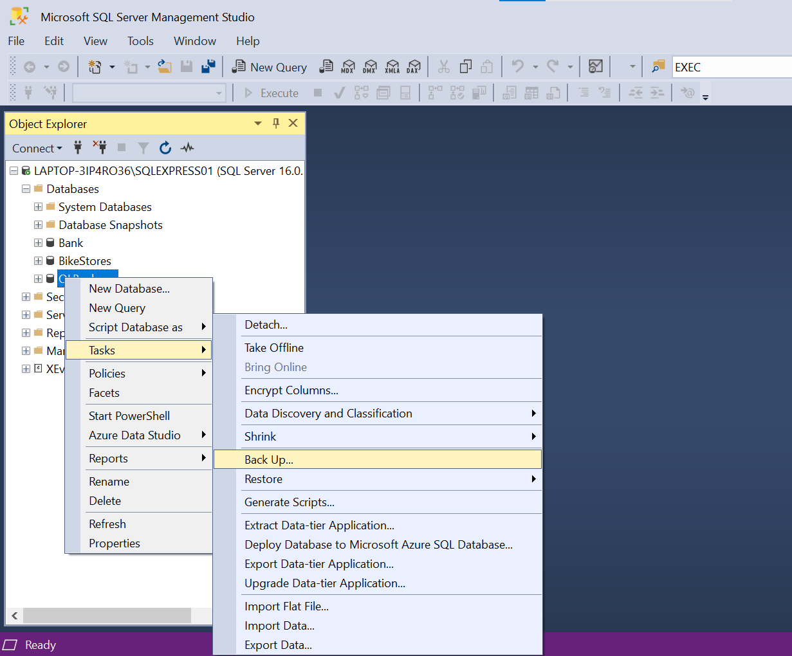

B2: Thiết lập các tùy chọn backup

- Thiết lập loại full backup và lưu bản backup vào nơi quản lý

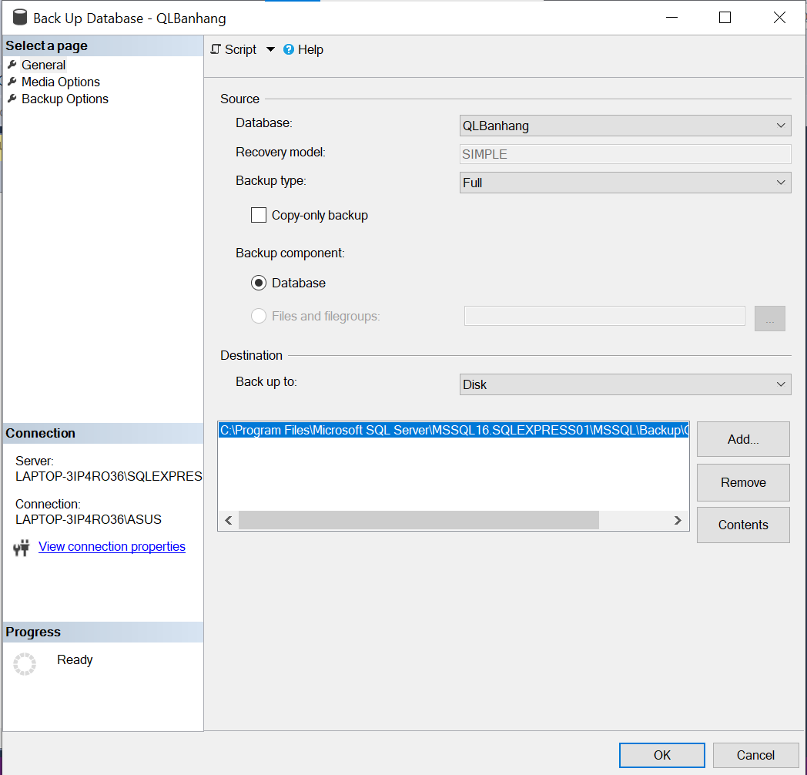

- Nhấn vào Backup Options ở góc bên trái màn hình

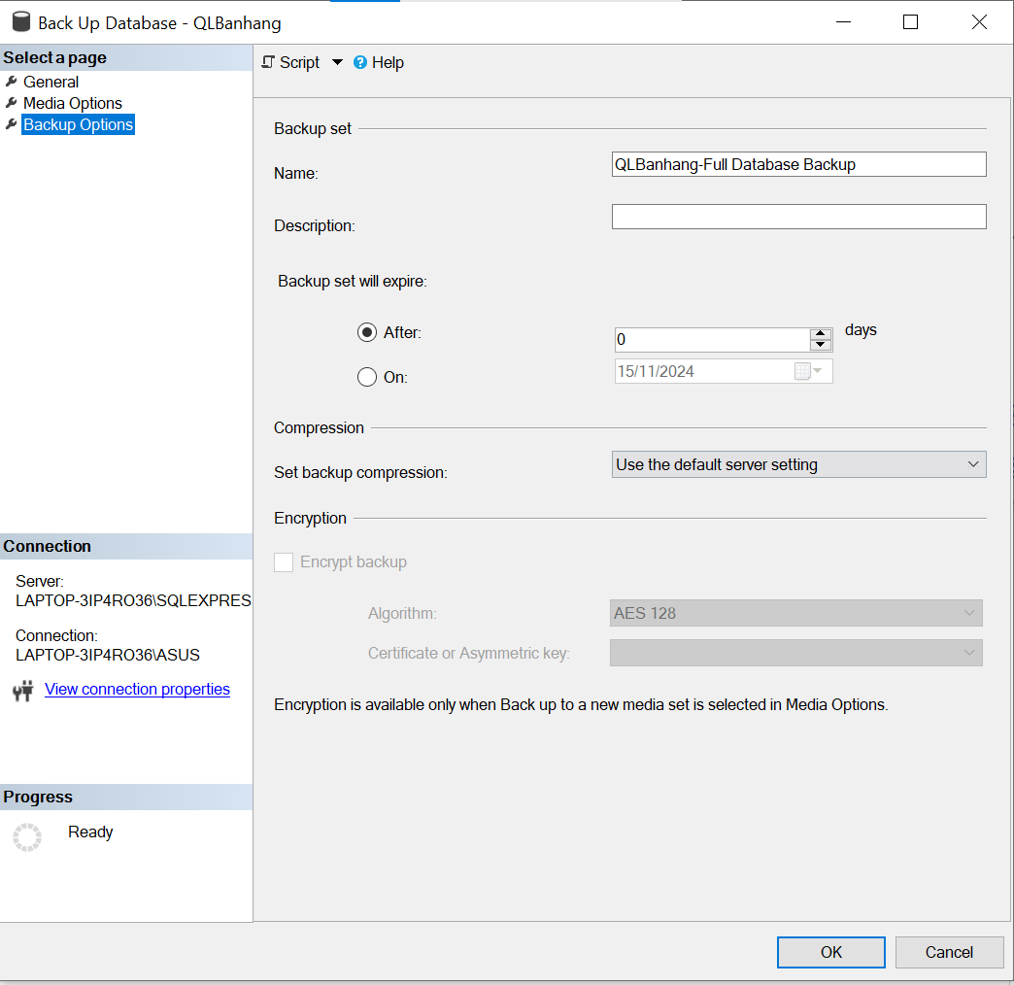

- Ở mục description chúng ta sẽ ghi chú bản backup này dùng để làm gì → bản backup này dùng cho việc báo cáo.

- Tiếp theo sẽ cài đặt bản backup hết hạn vào thời gian nào

- Kế tiếp là sẽ cài đặt bản backup → cài đặt ở dạng do not compress backup (không nén sao lưu)

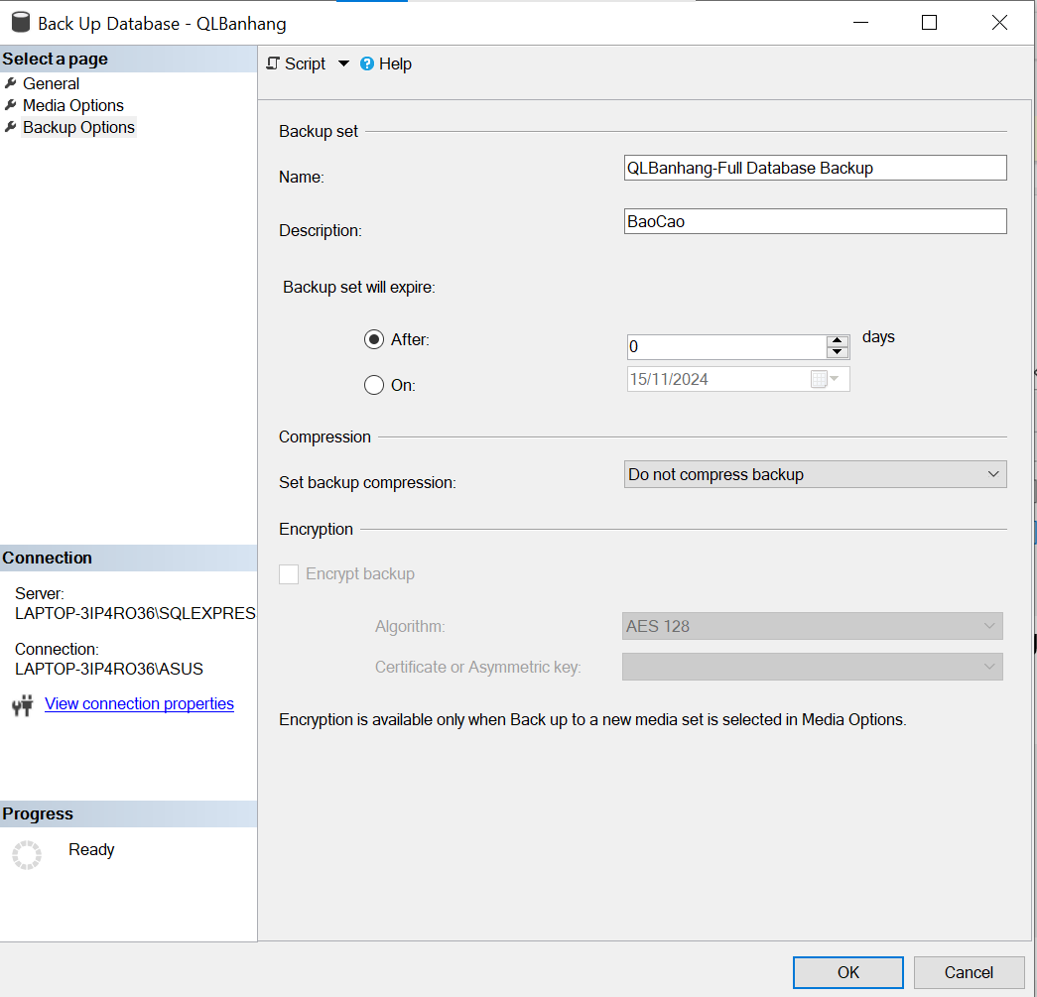

B3: Bấm OK hoàn tất việc sao lưu

B4: Vào file đã thiết lập dùng để lưu backup → kiểm tra

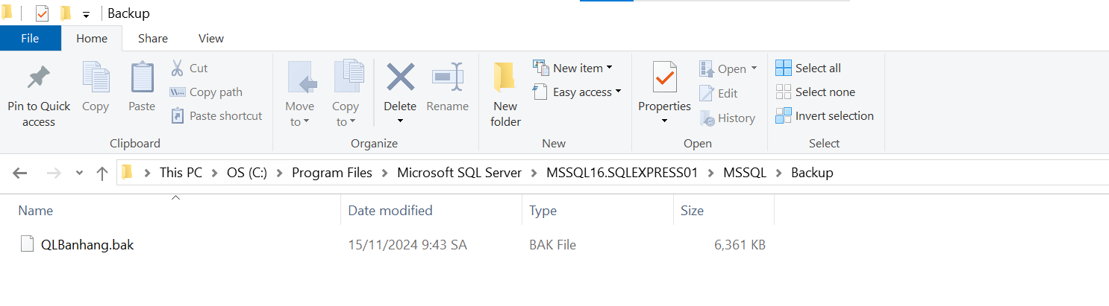

- Kết quả là có file backup QLBanhang

❖ Thiết lập differential backup tương tự như các bước thiết lập full back up

Chú ý: Chỉ thiết lập differential khi đã thực hiện ít nhất một lần full trước đó.

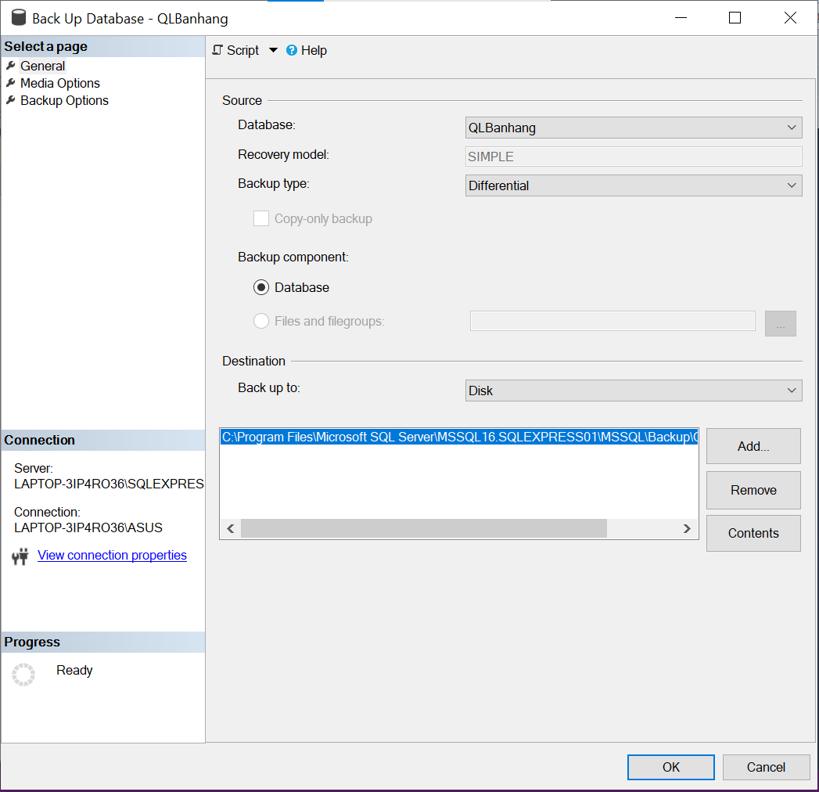

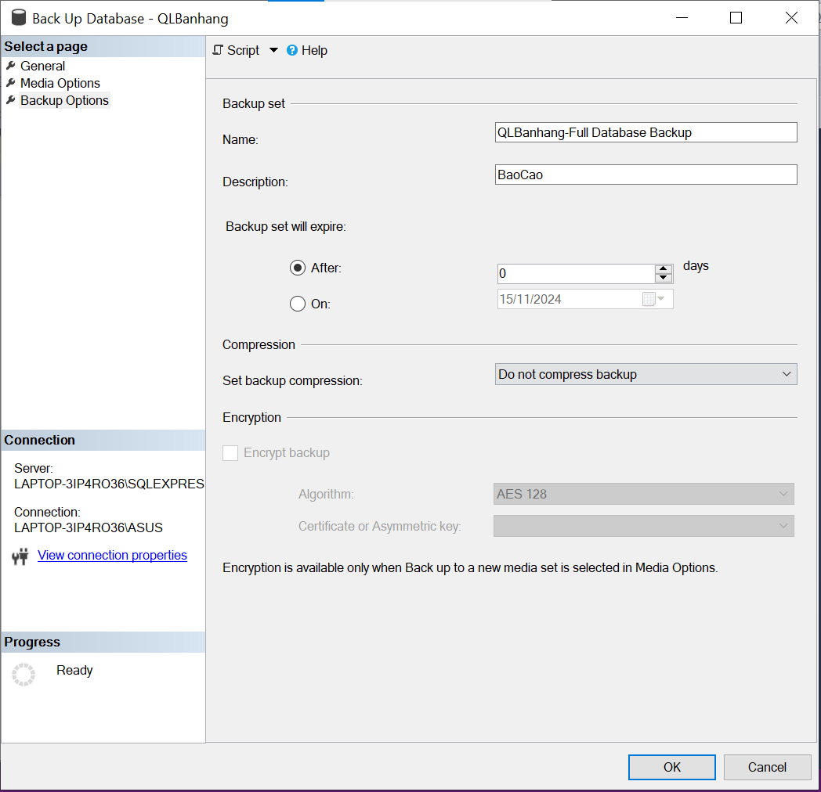

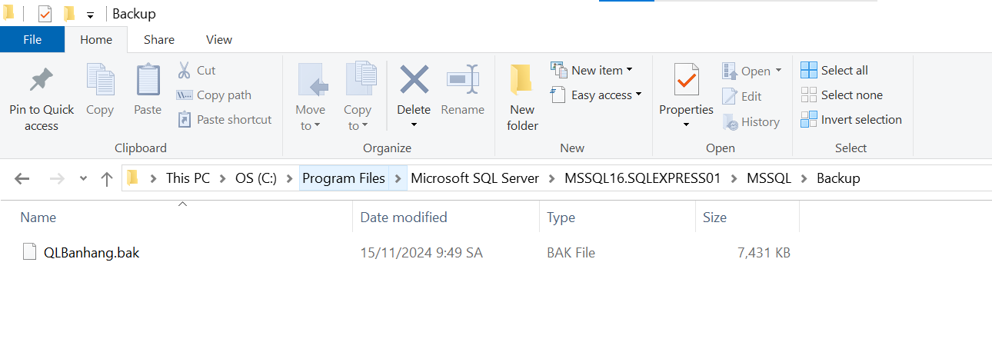

**2 Cơ chế phục hồi**

B1: Lựa chọn loại phục hồi

- Chọn database

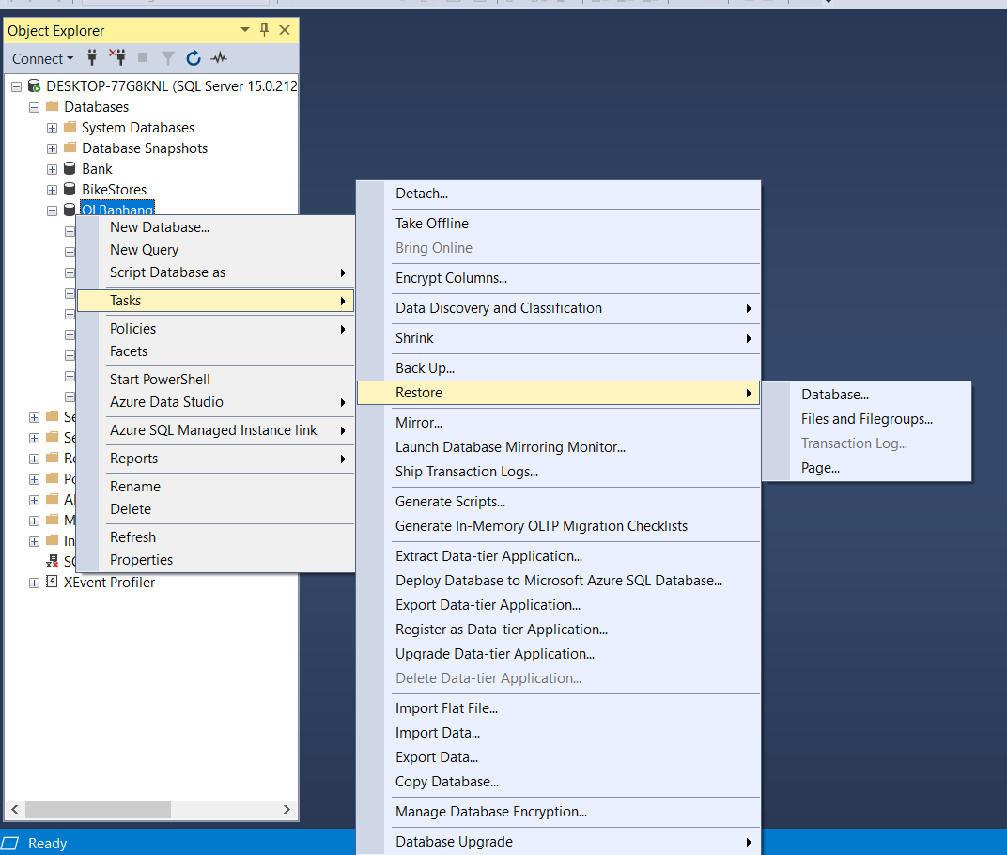

B2: Thiết lập tùy chọn phù hợp

- Chọn Device và chọn đường dẫn để mở tập tin sao lưu như trong hình dưới đây.

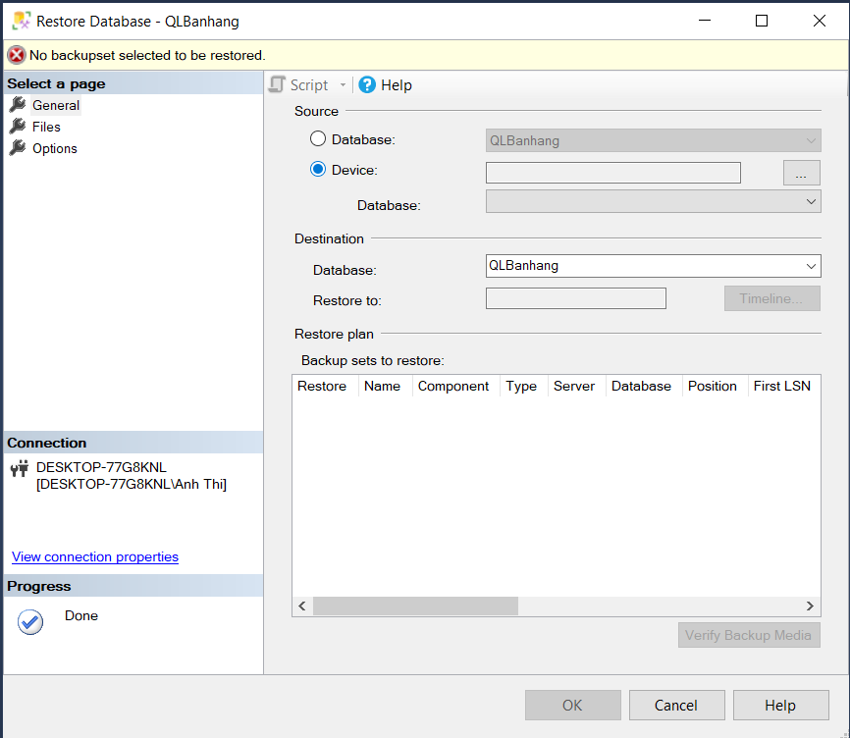

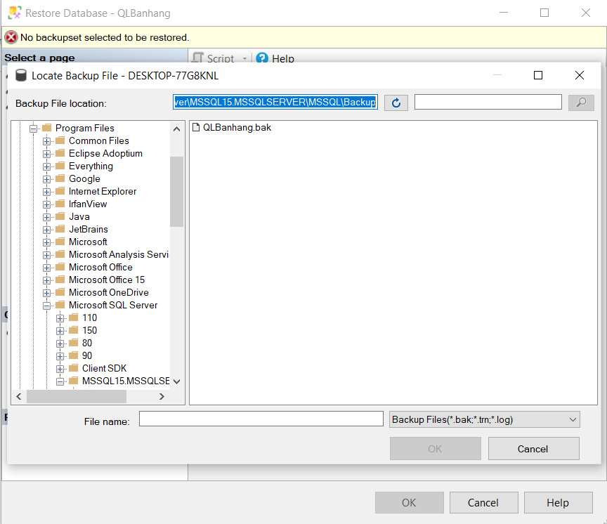

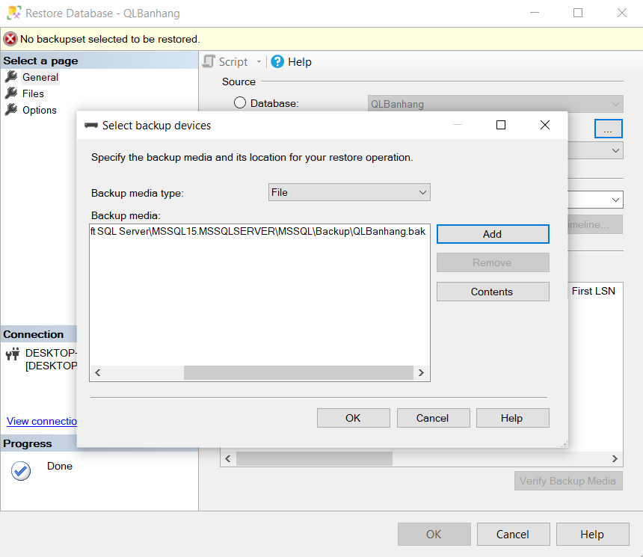

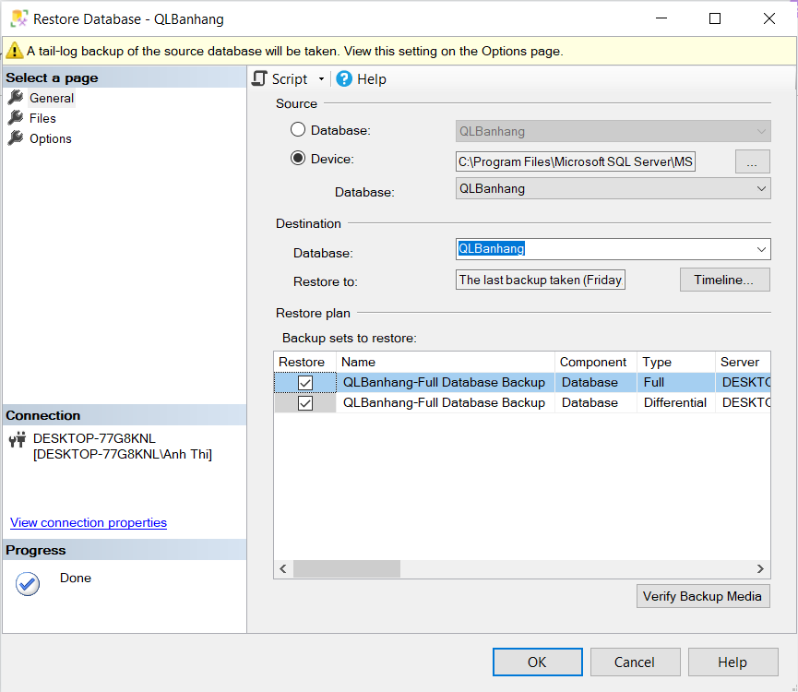

- Chọn CSDL cần khôi phục và tập tin sao lưu đã tạo trước đó

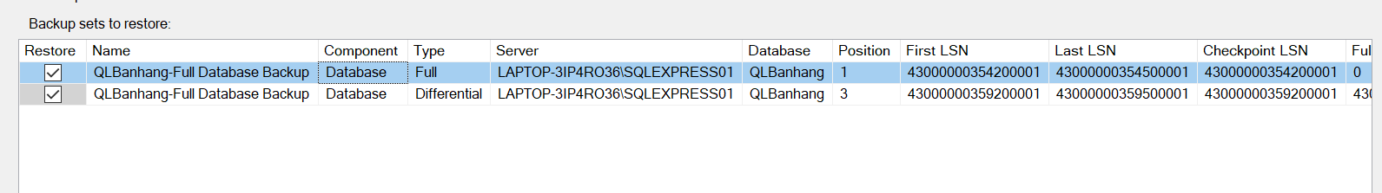

- Chọn Files ở góc trái màn hình sẽ hiện ra thông tin các file cho quá trình khôi phục CSDL

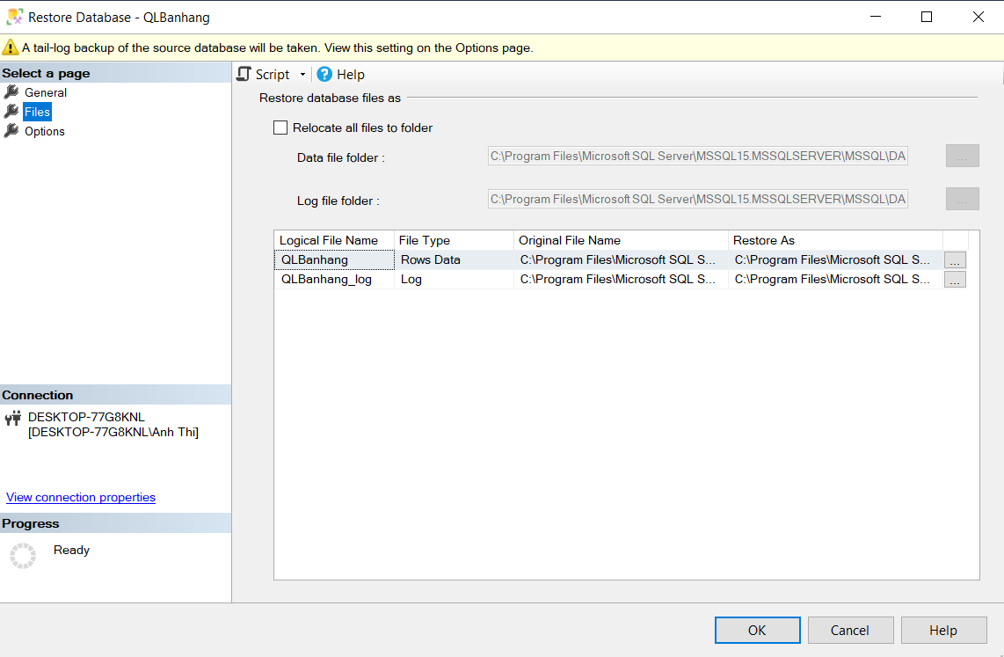

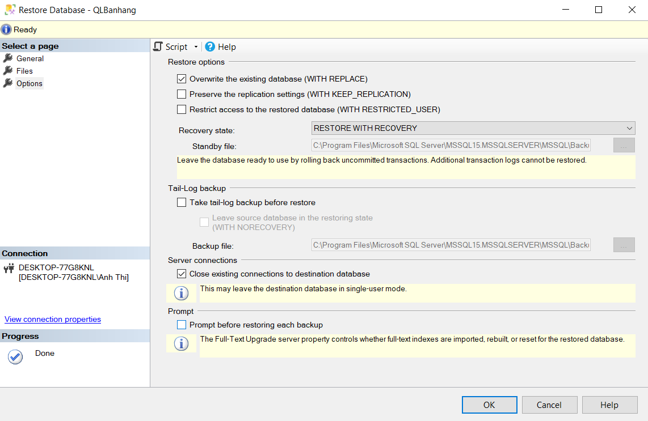

- Chọn Options ở góc trái màn hình và nhấp chọn Overwrite the existing database (ghi đè cơ sở dữ liệu có sẵn với dữ liệu được sao lưu ) và chọn Close existing connections…(Đóng các kết nối hiện có với CSDL đích))

Chú ý: Phải tắt kết nối vì nếu còn kết nối thì cơ chế khôi phục sẽ bị lỗi.

**R7. GIẢ SỬ LƯỢNG DỮ LIỆU RẤT LỚN, KHÔNG ĐỦ LƯU TRỮ TRONG MỘT Ổ ĐĨA. PHƯƠNG ÁN GIẢI QUYẾT TỐT NHẤT CHO VẤN ĐỀ ĐẶT RA VÀ THỰC HIỆN TRÊN CSDL ĐÃ XÂY DỰNG**

**R8. ĐỀ RA VÀ THỰC HIỆN PHƯƠNG ÁN ĐỂ HẠN CHẾ TẤN CÔNG SQL Injection**